D112521003 | Tugas 03 - Praktikum MySQL Tables 1 & 2 | Tanggal : 14 Juni 2026
Fauzan Fauzia Fauzi |  | Matkul : Database Fundamental
IFK-25 |  | Dini Rohmayani, M.Kom  Rey Muhamad Rifqi, S.Tr.T

SELECT
Perintah SELECT digunakan untuk menampilkan atau mengambil data dari tabel, di mana pada poin pertama perintah ini berfungsi untuk membatasi tampilan kolom hanya pada id, Name, Price, dan Quantity, sedangkan pada poin kedua dikombinasikan dengan klausa WHERE dan operator LIKE '%Pasta%' untuk menyaring dan menampilkan seluruh informasi produk yang memiliki kata 'Pasta' pada namanya.
1. Menampilkan Kolom Tertentu
Query : SELECT id, Name, Price, Quantity FROM Products;
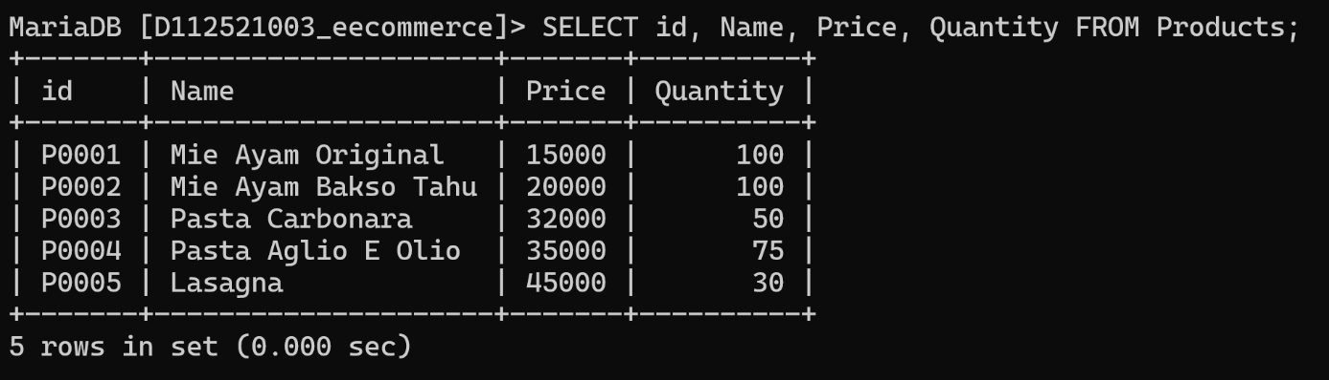
2. Filter Data Menggunakan Klausa WHERE
Query : SELECT * FROM products WHERE name LIKE '%Pasta%';
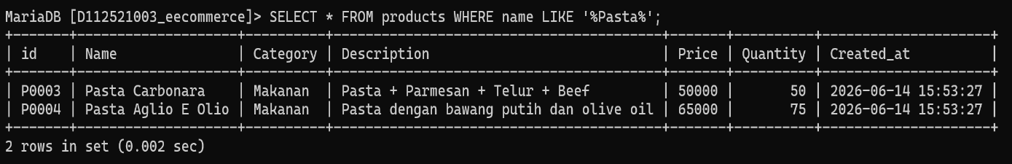

PRIMARY KEY
Perintah ALTER TABLE yang dikombinasikan dengan ADD PRIMARY KEY digunakan untuk menetapkan kolom id sebagai kunci utama (Primary Key) pada tabel Products, di mana fungsi dari penetapan ini adalah untuk menjamin bahwa setiap baris data memiliki identitas yang unik (tidak boleh kembar) dan tidak boleh bernilai kosong (NOT NULL), yang kemudian dibuktikan melalui perintah DESC Products; dengan munculnya keterangan PRI pada kolom Key.

Query : ALTER TABLE Products ADD Primary Key (id);
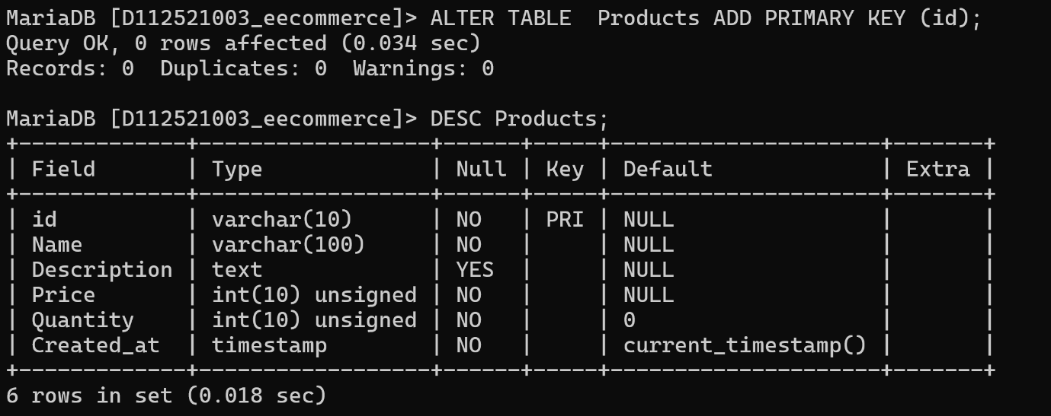

FREE PRACTICE WHERE
Klausa WHERE dan perintah ALTER TABLE digunakan untuk memanipulasi serta menyaring data sesuai kriteria tertentu, di mana pada Soal 1 sampai Soal 3 berfungsi untuk menampilkan data produk secara spesifik berdasarkan nama yang tepat, harga yang pas, ataupun harga yang kurang dari nilai tertentu, sedangkan pada Soal 4 digunakan untuk memodifikasi struktur tabel dengan menambahkan kolom baru berupa Category bertipe ENUM tepat di sebelah kolom nama.
- Soal 1
Query : SELECT id, Name FROM Products WHERE Name = ‘Pasta Carbonara’;
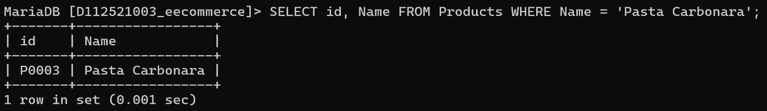
- Soal 2
Query : SELECT id, Name, Description, Price FROM Products WHERE Price = 45000;
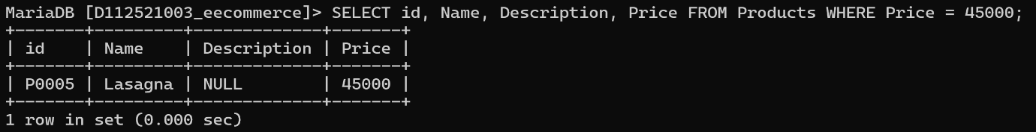
- Soal 3
Query : SELECT id, Name, Description, Price FROM Products WHERE Price < 35000;
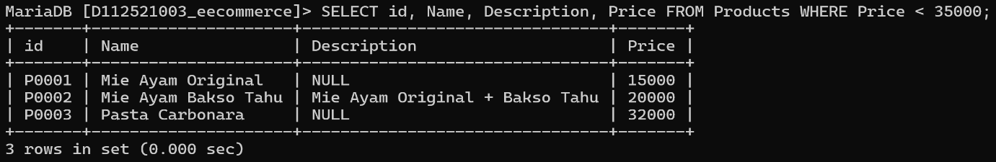
- Soal 4
Query : ALTER TABLE Products ADD Category ENUM (‘Makanan’, ‘Minuman’, ‘Lain-lain’) ATER Name;
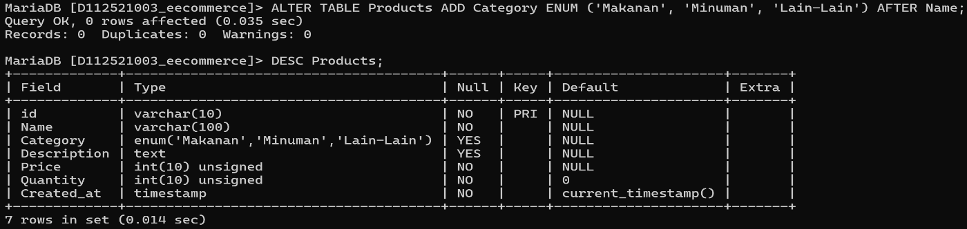

UPDATE
Perintah UPDATE digunakan untuk mengubah atau memperbarui data lama di dalam tabel menjadi data baru yang sesuai dengan kebutuhan, di mana pada kasus ini perintah tersebut berfungsi untuk menyelaraskan kategori semua produk menjadi 'Makanan' serta memperbarui deskripsi dan harga berdasarkan id produk masing-masing.
Query:
UPDATE Products SET Category = 'Makanan', Description = 'Mie Ayam Dengan Topping Ayam Kecap Gurih', Price = 20000 WHERE id = 'P0001';
UPDATE Products SET Category = 'Makanan', Price = 30000 WHERE id = 'P0002';
UPDATE Products SET Category = 'Makanan', Description = 'Pasta + Parmesan + Telur + Beef', Price = 50000 WHERE id = 'P0003';
UPDATE Products SET Category = 'Makanan', Description = 'Pasta dengan bawang putih dan olive oil', Price = 65000 WHERE id = 'P0004';
UPDATE Products SET Category = 'Makanan', Description = 'Pasta dan Saus Daging', Price = Price + 30000 WHERE id = 'P0005';
SELECT * FROM Products;
Update Tabel Final
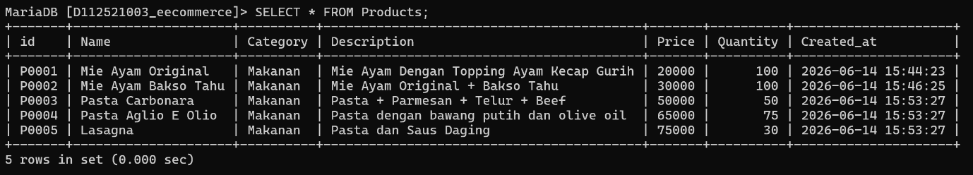
DELETE
Perintah DELETE digunakan untuk menghapus baris data tertentu di dalam tabel secara permanen, di mana pada praktikum ini dilakukan penambahan produk baru (P0006) terlebih dahulu menggunakan INSERT, kemudian produk tersebut langsung dihapus kembali menggunakan klausa WHERE id = 'P0006' untuk memastikan data pada tabel kembali ke kondisi semula.
1. Membuat Data Baru (Insert)
Query : INSERT INTO Products (id, Name, Price, Quantity) VALUES (‘P0006’, ‘Pizza Full Cheese’, 55000, 12);
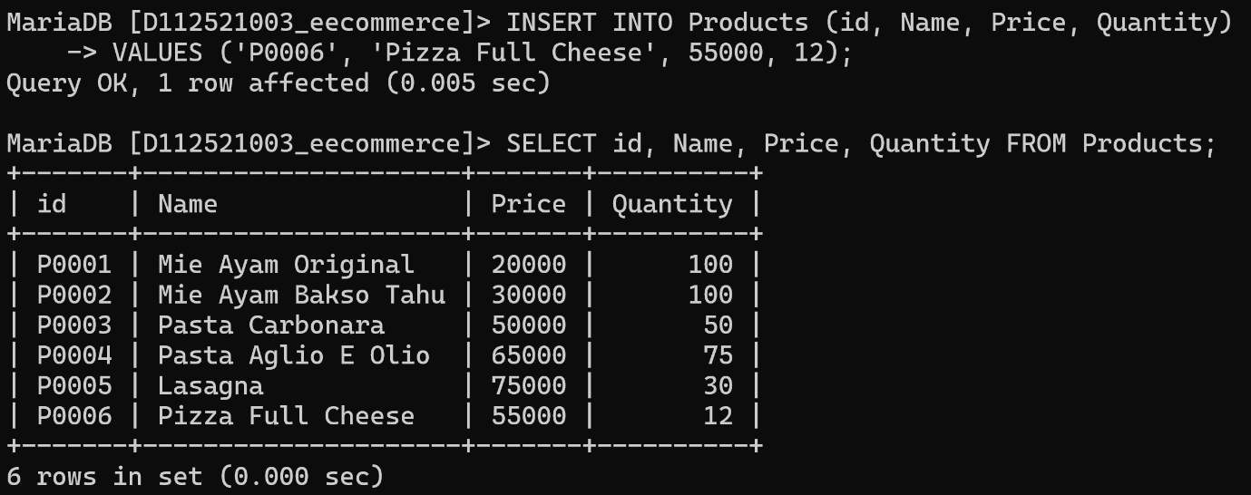
2. Menghapus Data (Delete)
Query : DELETE FROM Products WHERE id = ‘P0006’;
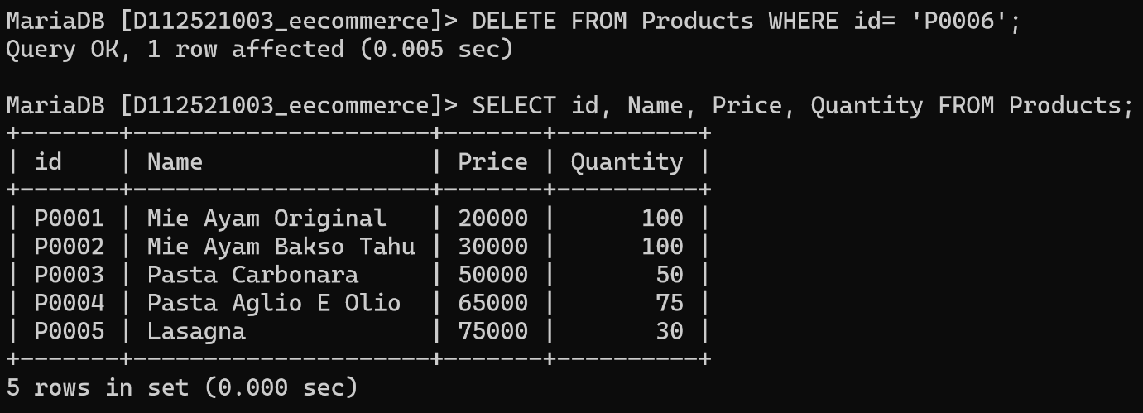

ALIAS
Kata kunci AS (Alias) digunakan untuk mengubah nama kolom sementara pada tampilan hasil query tanpa merubah nama kolom asli di dalam database, di mana pada praktikum ini perintah tersebut berfungsi untuk mempermudah pembacaan tabel dengan mengubah judul kolom bawaan menjadi bahasa Indonesia yaitu 'Kode', 'Nama', 'Harga', dan 'Stock'.
Query : SELECT id AS ‘Kode’, Name AS ‘Nama’, Price AS ‘Harga’, Quantity AS ‘Stock’ FROM Products;
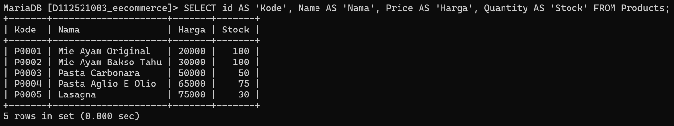

FULL TABLE
Perintah DESC digunakan untuk melihat perubahan struktur tabel final yang kini telah memiliki kolom Category bertipe ENUM , sedangkan perintah SELECT * berfungsi untuk menampilkan keseluruhan baris data di dalam tabel Products yang kini statusnya telah berhasil diperbarui dan diselaraskan secara lengkap.
